Morfovirtual 2022

VI Congreso virtual de Ciencias Morfológicas.
Sexta Jornada Científica de la Cátedra Santiago Ramón y Cajal.

TÍTULO: ARTHUR CLIFTON GUYTON PERSONALIDAD PERDURABLE DE LA FISIOLOGÍA.

Autores:
Alexia Inés Almeida Viruliche¹, Yanisel Ortiz Palma², Elsa Agüero Argilago³

¹Lic.Enf, Máster en Educación Superior. Profesor Asistente, Dpto de Ciencias Básicas y Biomédicas, FCM Julio Trigo López, La Habana, Cuba, ² Dra. Esp. de 1er Grado en Medicina General Integral e Histología, Profesor Instructor, Dpto de Ciencias Básicas y Biomédicas, FCM Julio Trigo López, La Habana, Cuba, ³ Lic. en Tecnología de la Salud perfil Higiene y Epidemiología, MsC, Profesor Auxiliar, Dpto de Preparación para la Defensa, FCM Julio Trigo López, La Habana, Cuba

Correo: alviruliche.54@gmail.com

RESUMEN:
Dr. Arthur Clifton Guyton, figura de extraordinario mérito, que hizo posible que conociésemos sobre la Fisiología del corazón, ha dejado la huella imborrable de un libro de texto sin paralelo, al que coloquialmente apodamos “el Guyton”. Trataremos sobre aspectos relevantes que nos llevaron a la confección de este trabajo, que de manera sintética reconoce la vida y obra de este coloso de la Fisiología, quien fue muy famoso por sus experimentos en los años 50, en los cuáles estudió la Fisiología del Gasto Cardíaco y su relación con la circulación periférica, principalmente.Con esta breve reseña daremos a conocer el aporte de tan importante personalidad, ya que esta es una forma en la que ayudaremos a que los educandos conozcan a un hombre que pese a sus limitaciones físicas trabajó con voluntad y paciencia, animado por la esperanza de beneficiar a la humanidad.
Palabras claves: Arthur Clifton Guyton, Fisiología, medicina.

INTRODUCCIÓN:
Una de las mentes más perspicaces y célebres de toda la Fisiología del siglo XX, Dr. Arthur Clifton Guyton, prevalece como referencia de rigor, de métodos científicos, de pasión por la biomedicina y la ciencia.
Su huella ha sido inalterable, forjando mentes para la investigación y la docencia universitaria y preparando a futuros buenos profesionales. Inculcándoles la humildad y el respeto al ser humano.
Sus experimentos en los años 50, hizo a Guyton muy famoso, en los cuales estudió la fisiología del gasto cardíaco y su relación con la circulación periférica.
La vida y obra de Guyton marcó a miles de estudiantes en todo el mundo, a partir de que estuvo disponible uno de sus legados más conocidos: el Tratado de Fisiología Médica, cuya primera edición circuló en 1956 y en este momento está en su oncena edición. Este texto ha sido traducido al menos a 15 idiomas y posiblemente sea el libro más usado en el mundo para enseñar Fisiología; incluso en nuestro país constituye el texto básico de esta asignatura. A diferencia de otros tratados, en los cuales existen entre 10 y 20 autores, Guyton escribió el libro completamente solo y garantizó durante 40 años que saliera una nueva edición, hasta la octava; a partir de la novena, se incorporó a la redacción del texto su amigo de más de 30 años, el Dr. Hall, como el mismo lo definiera en el prólogo de la décima edición.
Esta personalidad inolvidable de la fisiología, hizo que muchos de nosotros comenzáramos a descubrir al cuerpo humano y a tener una mentalidad fisiopatológica y nosológica, muy necesaria para la integración de la clínica en la docencia.

DESARROLLO:
El Dr. Arthur Clifton Guyton, nació el 8 de septiembre de 1919, fisiólogo estadounidense, nacido en Oxford, Mississippi, hijo del Dr. Billy S. Guyton, otorrinolaringólogo muy venerado, además de ser Decano en la Universidad Médica de Mississippi y de Kate Smallwood Guyton maestra de Matemáticas y Física, que fue misionera en China antes de casarse.
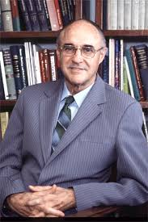
Guyton se licenció en su universidad natal en 1939 y se graduó como médico en 1943 en la Universidad de Harvard, donde brilló en su clase y comenzó su entrenamiento como cirujano en el Massachussets General Hospital, con el fin de dedicarse a la cirugía cardiovascular.
Durante la Primera Guerra Mundial sirvió primero durante cuatro meses en la Armada en el National Naval Medical Center de Bethesda (Maryland, EE.UU.) donde se enroló el primero de enero de 1944, y más tarde en Camp Detrick (hoy Fort Detrick) en Frederick (Maryland), investigando en la guerra bacteriológica durante 22 meses (en un programa que había sido puesto en marcha por el gobierno de EE.UU. en 1943). El libro del profesor Guyton hizo posible que muchos estudiantes de Medicina pudieran comprender las intimidades de la fisiología a nivel celular y subcelular como, por ejemplo, el AMP cíclico que se comportaba como el segundo mensajero hormonal, los sutiles equilibrios descritos por Henry Starling a nivel capilar (y su famosa ley cardíaca), o la bomba ATPasa Na+K+, descubierta por Ian Glynn, que opera contragradiente electroquímico en la membrana celular.
En octubre de 1946, durante su periodo de residente en cirugía en el Massachusetts General Hospital, contrajo la polio, quedándole como secuela una parálisis residual que le obligó a abandonar la cirugía cardiovascular y a dirigir su futuro hacia la docencia y la investigación.
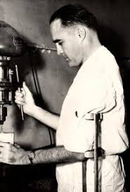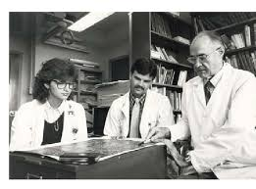
Debido a su incapacidad, tuvo que abandonar su plan de convertirse en cirujano. En cambio, se concentró en la enseñanza e investigación de la fisiología, convirtiéndose en la cabeza del Departamento de Fisiología y Biofísica de la Universidad de Misisipi.
Profesor Emérito de Fisiología y Biofísica de la Universidad de Mississippi (Jackson, EE.UU.), en 1955 fue nombrado director del Departamento de Fisiología y Biofísica de la Facultad de Medicina adscrito a dicha universidad, se retiró como presidente del dpto. en 1989 pero continuó como profesor emérito hasta su muerte en 2003.
Es reconocido por su libro Tratado de Fisiología Médica, cuya primera edición fue publicada en 1956. Desde entonces, varias ediciones han sido publicadas (10 antes de su muerte) y las primeras 8 escritas íntegramente por él. Este libro fue el mejor vendido del mundo y ha sido traducido a más de 10 idiomas. La primera edición en español es de 1963. Muchas partes del libro fueron dictadas por Guyton ya que estaba inhabilitado para escribir debido a la poliomielitis.
Innovador en el desarrollo del campo de la ingeniería biomédica, que explicó la regulación del sistema cardiocirculatorio, a partir de sencillos desarrollos matemáticos y principios físicos.
Durante la década de 1950 estimó el gasto cardiaco y halló que la presión en el espacio intersticial es negativa. Puso a punto nuevas técnicas de perfusión de órganos y estableció modelos matemáticos computacionales que parten de los análisis matemáticos de circuitos electrónicos que emprendiera durante sus estudios cuando estudiaba la carrera. Las curvas de Guyton que describen la relación entre las presiones auriculares derechas y el gasto cardíaco y forman las bases de la comprensión de la fisiología de la circulación. Toda la fisiología guytoniana expresa la necesidad del control homeostático de estos sistemas de autorregulación fisiológica.
Una de las grandes contribuciones de Guyton a la Fisiología fue la del control de la tensión arterial por el riñón. Tras las aportaciones iniciales incumbrados investigadores del tema, Guyton llevó a cabo un análisis teórico mediante ordenador, proponiendo en 1964 un nuevo mecanismo de autorregulación del flujo sanguíneo en el glomérulo renal que opera por retroalimentación (feedback) a nivel del aparato yuxtaglomerular. El 28 de febrero de ese mismo año, Klaus Thurau en el laboratorio de Carl Gottschalk en Chapel Hill, consiguió reducir el diámetro tubular proximal, demostrando así que la disminución de la osmolaridad del fluido tubular era la señal autorreguladora.
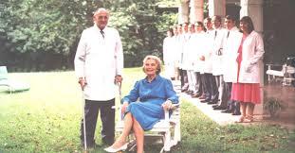
Guyton fue un genuino de la Fisiología cardiovascular, que enseñó a multitud de universitarios durante cerca de medio siglo, saberes que aún en nuestros días son los pilares de los conocimientos de otras multitudes de egresados de la medicina y carreras afines.
Legado a personas con limitaciones motoras
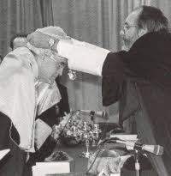
Su quehacer como innovador e investigador no solo fue en el plano de la salud, inicialmente quiso convertirse en cirujano cardiovascular, pero quedó parcialmente paralizado después de estar infectado por poliomielitis, durante su último año de residencia. Sufriendo de parálisis en la pierna derecha, brazo izquierdo y ambos hombros, pasó nueve meses en Warm Springs, Georgia, recuperándose y usando su mente creativa para construir la primera silla de ruedas motorizada controlada por un “joy stick”, un elevador motorizado para pacientes y otros aparatos para inválidos. Por estas invenciones recibió Mención Presidencial.
Ámbito familiar y muerte
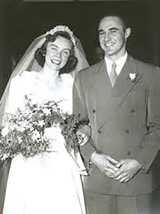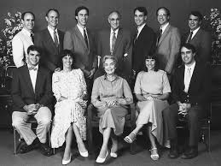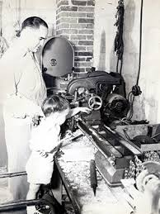
Arthur Clifton Guyton fue padre de 10 hijos, a los cuales mostró una filosofía de la educación basada en aprender haciendo, por lo cual ellos participaron en proyectos familiares que incluyeron el diseño de su hogar y el sistema de calefacción del mismo. En su honor, se ha llamado al 25 de agosto "Día de Arthur Guyton”
Sus hijos son reconocidos médicos, incluyendo un profesor de Oftalmología, un profesor de Cirugía, un profesor de Medicina, un cirujano cardiotorácico, un reumatólogo, dos anestesiólogos y dos cirujanos ortopédicos. Ocho de sus diez hijos estudiaron en la Escuela de Medicina de Harvard.
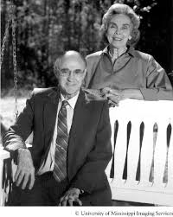
Su muerte fue ocasionada por un accidente de tráfico, a los 83 años de edad, el 3 de abril de 2003 y una semana después falleció su inseparable esposa, Ruth Weigle, como consecuencia de los traumas recibidos.
CONCLUSIONES
Guyton es una personalidad perdurable de la Fisiología cardiovascular, que enseñó a multitud de universitarios durante cerca de medio siglo. Su excelencia como profesor la corroboran los innumerables testimonios de muchos de sus colegas y discípulos, catedráticos o directores de departamentos deFfisiología en universidades de todo el mundo. Su recuerdo permanecerá vivo en el tiempo a través de sus hijos y las generaciones sucesivas que atesoran lo más noble de su herencia intelectual y humana.
BIBLIOGRAFIA
-Hall JE, Cowley AW, Bishop VS, Granger DN, Navar LG, Taylor AE. In memoriam Arthur C. Guyton (1919-2003). Physiologist. 2003; 46 (3):126-8.
- Quesada TP, Salazar FJA. Arthur Guyton. Hipertensión. 2003; 20 (6):283-4.
-Guyton AC. Textbook of medical physiology. 10th ed. Philadelphia: W.B. Saunders; 2000.
- Mazana JS. Arthur C. Guyton (1919-2003) y el lenguaje de la fisiología. Revista de Humanidades 2003;2: 302-306.
-Guyton, Arthur C.; Hall, John E. 2006. Tratado de Fisiología Médica (11 ed.). Philadelphia: Elsevier Saunders The pioneering use of systems analysis to study cardiac output regulation, John E. Hall Obituary published in The Physiologist magazine.
-Quesada Pérez T, et al: Arthur Guyton.Hipertension2003, 20(6); 283-4

